Программно-информационный комплекс «Мониторинг проведения всероссийского конкурса «Российская организация высокой социальной эффективности» и награждение его победителей»

Инструкция Регионального эксперта Конкурса

2025
Содержание
Введение 3
1 Подготовка к работе 4
1.1 Порядок работы в Системе 4
1.2 Элементы интерфейса 6
1.3 Стандартные операции 7
1.3.1. Редактирование показателей экранной формы 7
1.3.2. Сохранение введенных значений 7
1.3.3. Выход из редактирования без сохранения введенных значений 7
1.3.4. Печать документа 7
1.3.5. Возвращение на предыдущую страницу 7
1.3.6. Удаление 7
1.3.7. Выход из Системы 7
2 Описание работы Регионального эксперта в Системе 8
2.1. Работа с заявками на регистрацию в Конкурсе 8
2.2. Работа с заявками на участие в Конкурсе 10
2.3. Работа с разделом «Протоколы» 17
2.4. Работа с разделом «Новости» 21
3 Аварийные ситуации 22
4 Техническая поддержка 23

Введение
Данная инструкция содержит информацию по работе с программно-информационным комплексом «Мониторинг проведения всероссийского конкурса «Российская организация высокой социальной эффективности» и награждение его победителей» Блока информационных систем обеспечения исполнения функций Министерством труда и социальной защиты Российской Федерации в части оплаты труда, трудовых отношений и социального партнерства (далее – Система, Сайт).
В данной инструкции рассматриваются все функции работы в Системе для ролей:
- Региональный эксперт всероссийского конкурса «Российская организация высокой социальной эффективности» (далее – Конкурс).

Подготовка к работе

Порядок работы в Системе
Для работы в Системе требуется:
- Откройте браузер.
- Введите в поле Адресной строки адрес главной страницы Сайта (https://ot.rosmintrud.ru).
- Нажмите на кнопку Переход. После нажатия на кнопку отобразится главная страница Сайта (Рисунок 1).

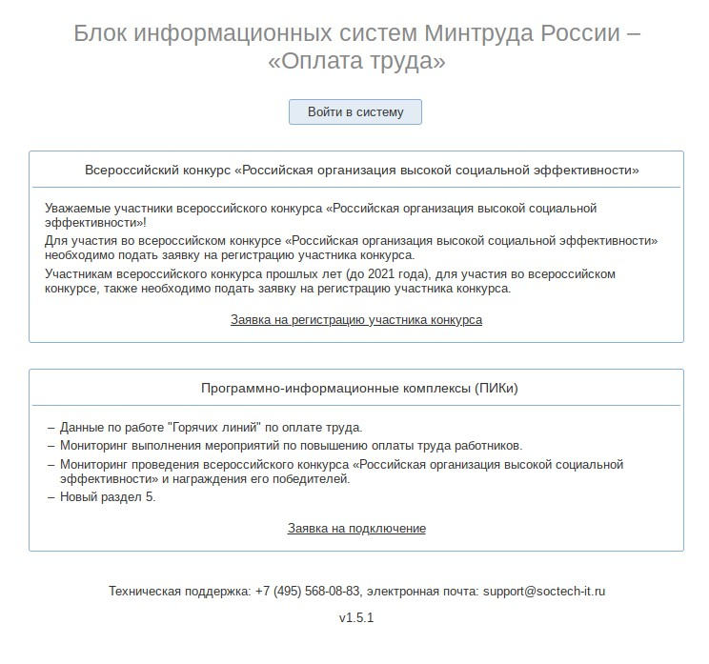
Рисунок 1. Главная страница Сайта

- Нажмите кнопку «Заявка на подключение».
- Заполните все обязательные поля в форме.
- Отправьте заявку.
- После проверки и подтверждения заявки вам будут направлены логин и пароль от учётной записи.
- Нажмите на кнопку Войти в систему . Отобразится страница авторизации пользователя (Рисунок 2).
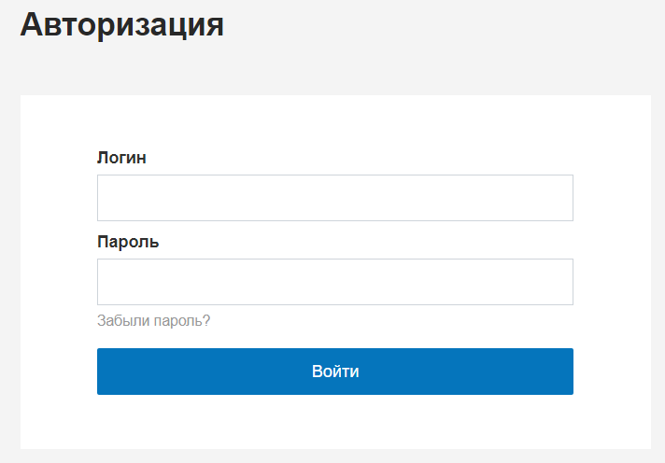
Рисунок 2. Страница авторизации пользователя

- Введите имя пользователя в поле Логин, пароль – в поле Пароль.
- После введения данных нажмите на кнопку Войти. Если имя пользователя и пароль введены корректно, будет осуществлен переход на главную страницу Сайта для авторизованного пользователя (Рисунок 3).

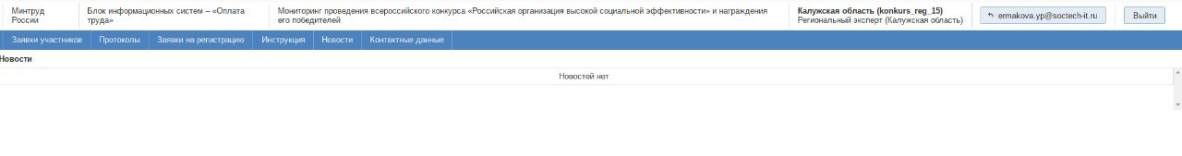

Рисунок 3. Главная страница Сайта для авторизованного пользователя

Элементы интерфейса
Стандартные элементы интерфейса, используемые в приложении, приведены ниже (Таблица 1).
Таблица 1. Перечень стандартных элементов интерфейса

Название | Внешний вид | Краткое описание
Пункты меню |  | Главное меню системы  расположено в верхней части  экрана. Для перехода из одного  пункта меню в другой необходимо щелкнуть по названию пункта меню.
Текст |  | Текстовая информация, которая не может быть изменена.
Кнопка |  | Предназначена для  подтверждения внесенных  изменений или совершенных  действий, сохранения данных и  открытия вспомогательных окон.
Текстовое поле |  | Предназначено для ввода  текстовой информации (текст,  числовые значения). Для ввода  информации необходимо щелкнуть по полю и ввести требуемое значение.
Текстовое поле после ввода ошибочного значения |  | Текстовое поле при ошибке  ввода значения, имеет красный  фон. При наведении указателя  мыши отображается сообщение  об ошибке.  Для повторного ввода  информации требуется щелкнуть  по полю и ввести требуемое  значение.

Стандартные операции

Редактирование показателей экранной формы
Для редактирования значений показателей экранной формы используется кнопка «Редактировать», расположенная внизу под формой:

Сохранение введенных значений
Для завершения редактирования значений показателей и сохранения введенных значений используется кнопка «Сохранить», расположенная внизу под формой:

Выход из редактирования без сохранения введенных значений
Для завершения редактирования значений показателей без сохранения введенных значений используется кнопка «Отмена», расположенная внизу под формой:

Печать документа
Для произведения печати документа используется кнопка «Печатные формы»:

Возвращение на предыдущую страницу
Для возвращения на предыдущую страницу Сайта используется кнопка «Вернуться»:

Удаление
Для того, чтобы удалить содержимое, необходимо нажать на кнопку «Удалить»:

Выход из Системы
Чтобы завершить работу с Системой, необходимо нажать на кнопку «Выход», расположенную в правом верхнем углу экрана:

Описание работы Регионального эксперта в Системе
Перед началом работы перейдите в пункт меню «Контактные данные» (Рисунок 4) и убедитесь в том, что в данном пункте заполнены все обязательные поля.
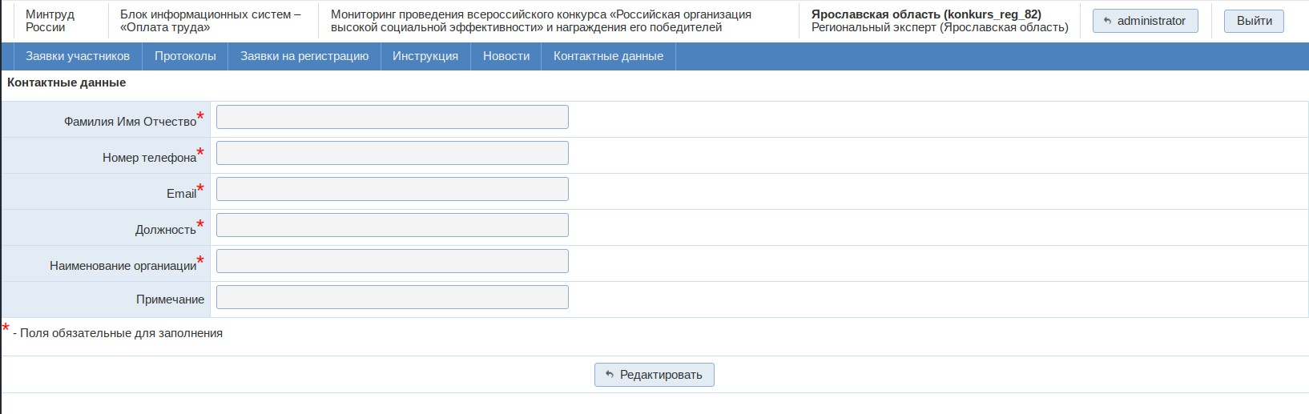
Рисунок 4. Контактные данные
Важно: В случае, если контактные данные не заполнены, либо при первой авторизации, Система не позволит покинуть страницу, пока не будут заполнены все обязательные поля.

Работа с заявками на регистрацию в Конкурсе
- Перейдите в пункт меню «Заявки на регистрацию» (Рисунок 5). Откроется раздел «Новые». В данном пункте можно посмотреть заявки от работодателей на регистрацию в системе для участия в конкурсе.

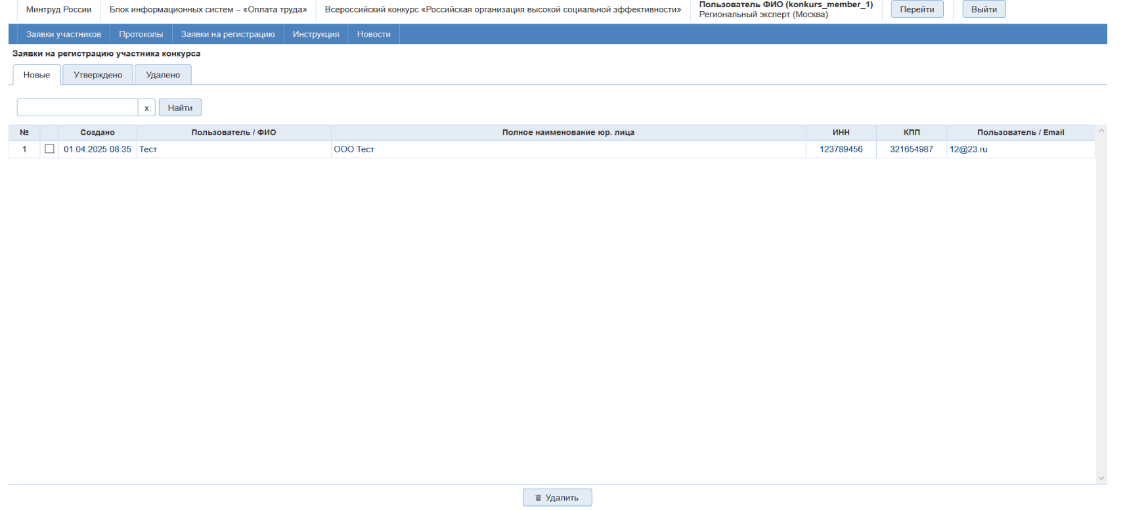
Рисунок 5. Заявки на регистрацию
- Выберите пользователя, нажав на строку пользователя. Откроется карточка заявки на регистрацию участника Конкурса в Системе (Рисунок 6).
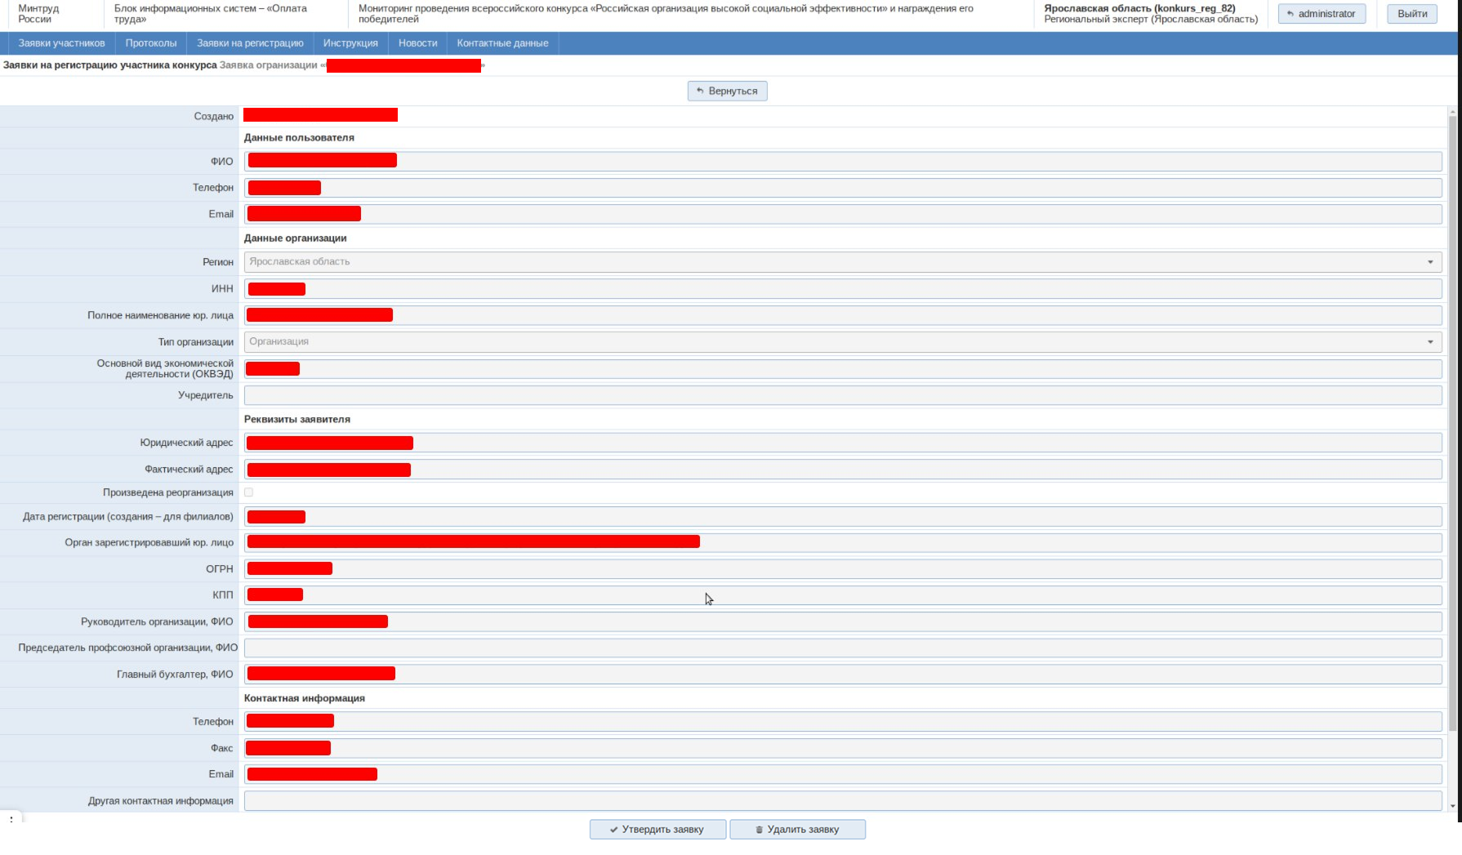

Рисунок 6. Карточка заявки на регистрацию участника Конкурса
- Далее нажмите на кнопку «Утвердить заявку», после чего участнику Конкурса будет направлен логин и пароль на указанную в разделе «Контактная информация» электронную почту, или на кнопку «Удалить заявку», если, к примеру, заявка заполнена некорректно или допущена ошибка.
Примечание:
- В разделе «Утверждено» можно просмотреть все утверждённые в разделе «Новые» заявки.
- В разделе «Удалено» можно посмотреть заявки, которые были удалены в разделе «Новые».

Работа с заявками на участие в Конкурсе
В данном пункте меню («Заявки участников») мы будем работать непосредственно с номинациями (Рисунок 7).
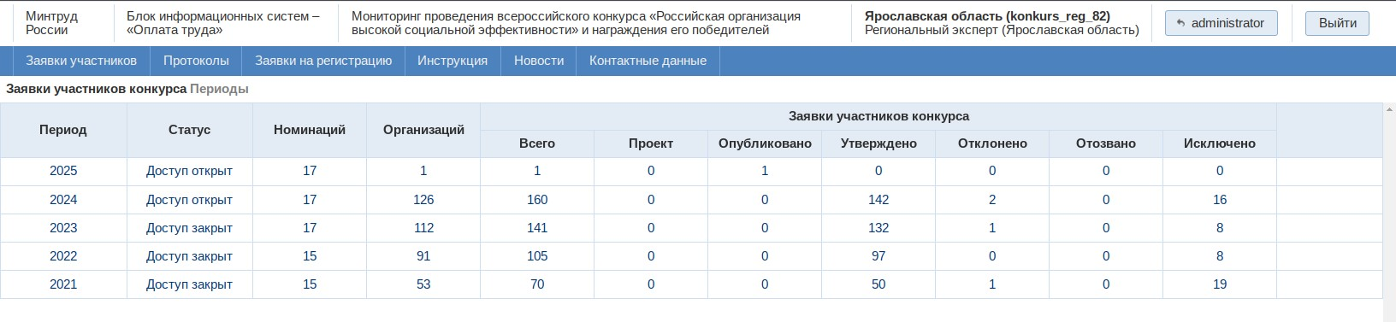
Рисунок 7. Заявки участников конкурса по периодам
- Чтобы перейти к выбранному периоду, нажмите на соответствующую строку. После этого откроется таблица со списком номинаций и данными по заявкам на участие в Конкурсе (Рисунок 8).
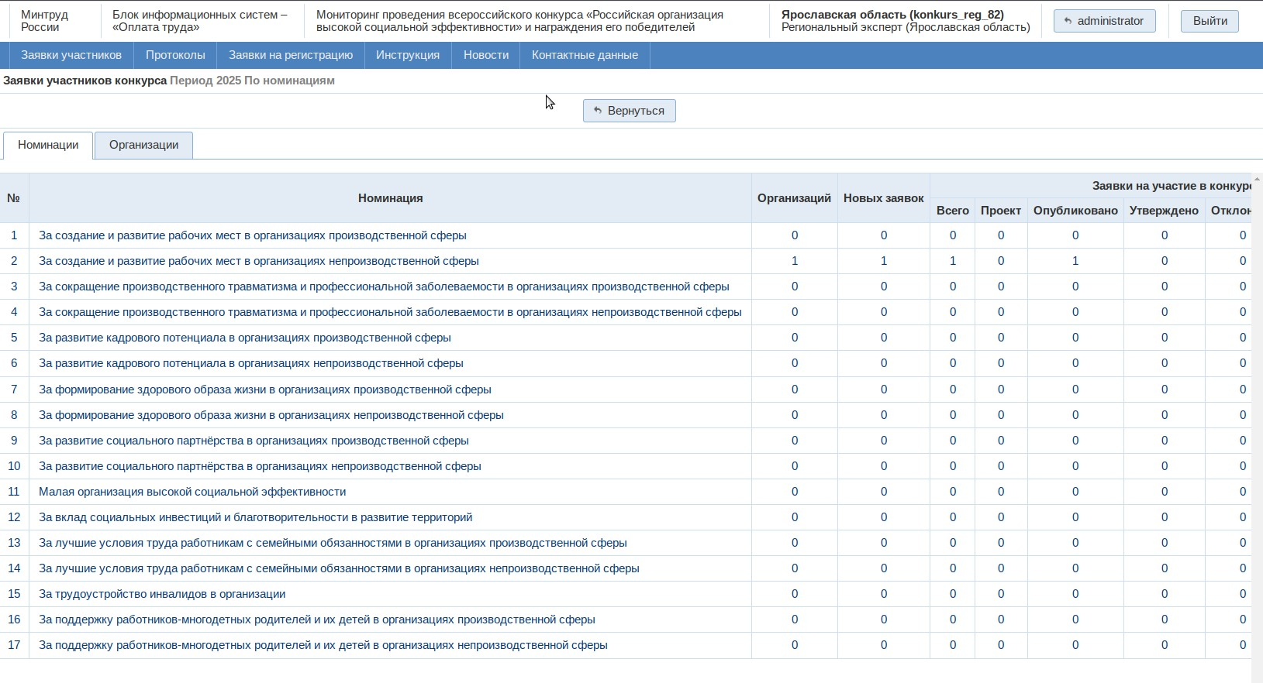
Рисунок 8. Список номинаций с данными по заявкам
Для доступа к заявкам также можно перейти во вкладку «Организации». Откроется список по организациям подавшим заявки на участие в конкурсе (Рисунок 8.а).
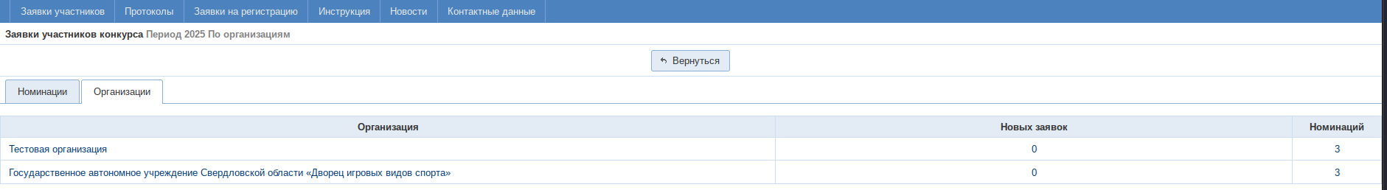
Рисунок 8.а Список организаций с данными по заявкам
- Выберите одну из номинаций. Далее откроется список организаций, подавших заявки по данной номинации (Рисунок 9).
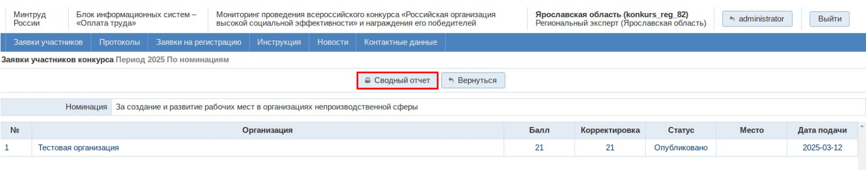
Рисунок 9. Список заявок по номинации
Важно: для ознакомления со сводным отчетом, включающим в себя сведения об организациях по номинациям необходимо нажать на кнопку «Сводный отчет» (Рисунок 9), после будет осуществлена загрузка файла сводного отчета в формате Excel (Рисунок 10).
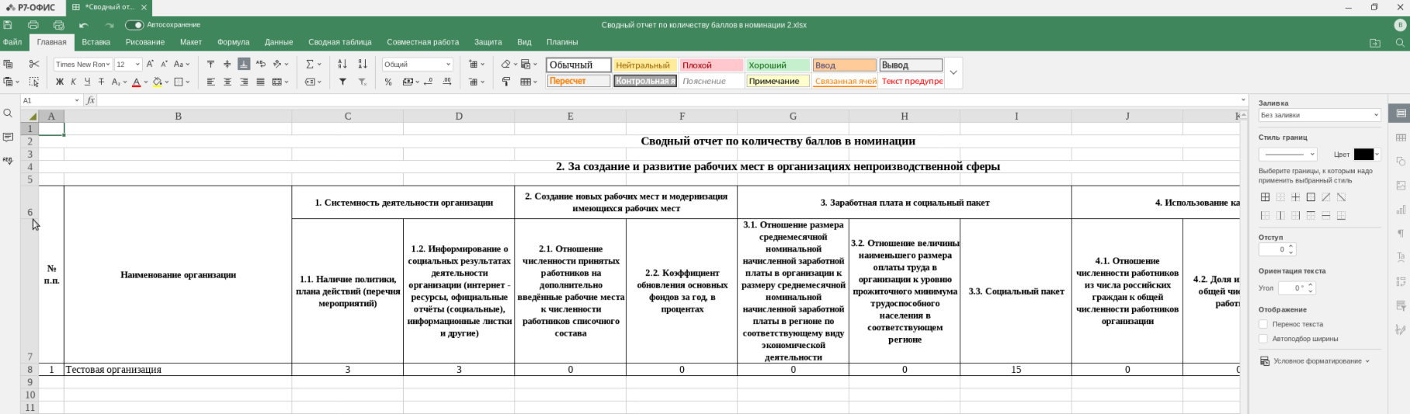
Рисунок 10. Пример содержимого файла со сводным отчетом в формате Excel

- Далее выберите необходимую заявку от организации (выбранная заявка будет иметь значение «Опубликовано» в графе «Статус, региональный этап»). Слева под блоком с основной информацией о заявке представлены разделы заявки (Рисунок 11).
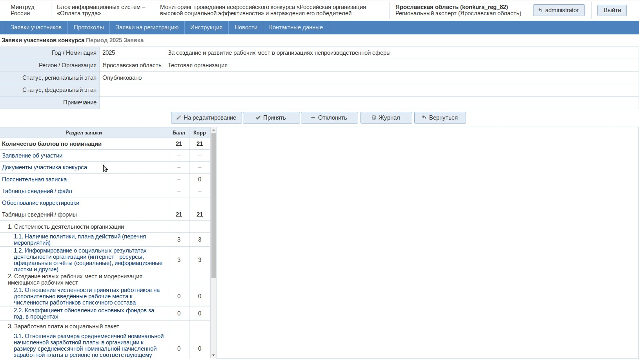
Рисунок 11. Заявка на участие в Конкурсе
Важно: чтобы проверить соответствие документов в заявке, необходимо выбрать номинацию, в ней раздел заявки «Документы участника конкурса». (Рисунок 12).
Примечание: чтобы выгрузить файл для просмотра, нужно навести стрелку на слово «Файл» в нужной строке документа и нажать на левую кнопку мыши. В браузер выгрузится файл.
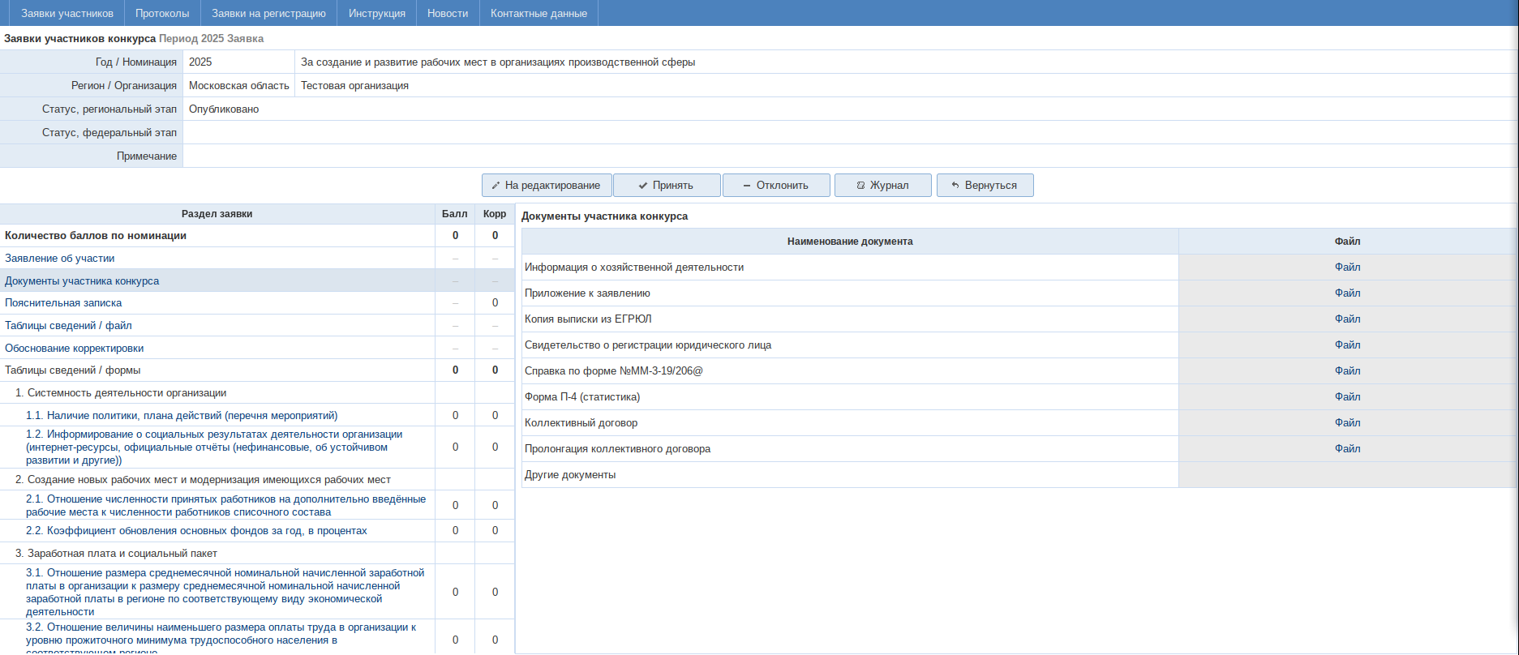Рисунок 12. Прикрепленные документы в колонке «Файл»
- После проверки файла нажмите на кнопку «Принять» (Рисунок 12), в появившемся диалоговом окне необходимо добавить комментарий к заявке (Рисунок 13). Или отклоните по тем или иным причинам, нажав на кнопку «Отклонить», также можете вернуть заявку на редактирование, нажав на кнопку «На редактирование». При возвращении на редактирование заявка не отклоняется, а возвращается на доработку участнику Конкурса.
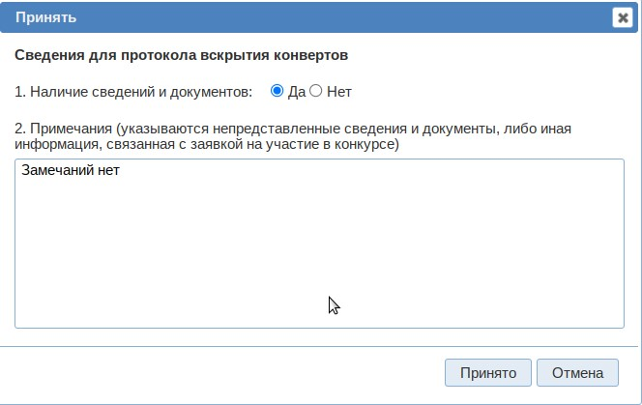
Рисунок 13. Окно с подтверждением принятия заявки
- Для перевода заявки в следующий статус необходимо опубликовать протокол «Вскрытия конвертов» (описание см. в пункте 2.3 «Протоколы»)
- После того, как заявка была принята, и опубликован протокол «Вскрытия конвертов», нажмите на кнопку «Претендент», после чего будет выставлен статус «Претендент» (Рисунок 14).
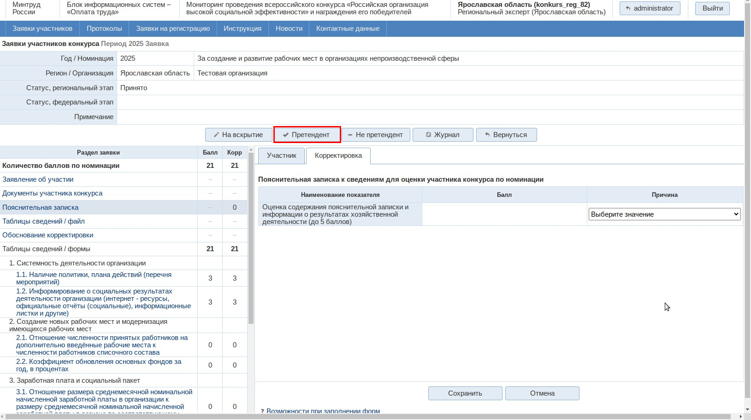
Рисунок 14. Кнопка «Претендент»

Примечания:
- Если есть замечания к заявке, ее можно вернуть к статусу «Опубликовано», для этого нужно нажать на кнопку «На вскрытие».
- При нажатии на кнопку «Не претендент» заявка не будет принимать дальнейшего участия в Конкурсе.
- В случае, если подтверждающие документы неполные или же не соответствуют действительности есть возможность корректировки заявки.
  - Корректировка баллов региональным экспертом осуществляется в правой части экрана, во вкладке «Корректировка». Нажать кнопку «Редактировать» и внести изменения (Рисунок 15а).
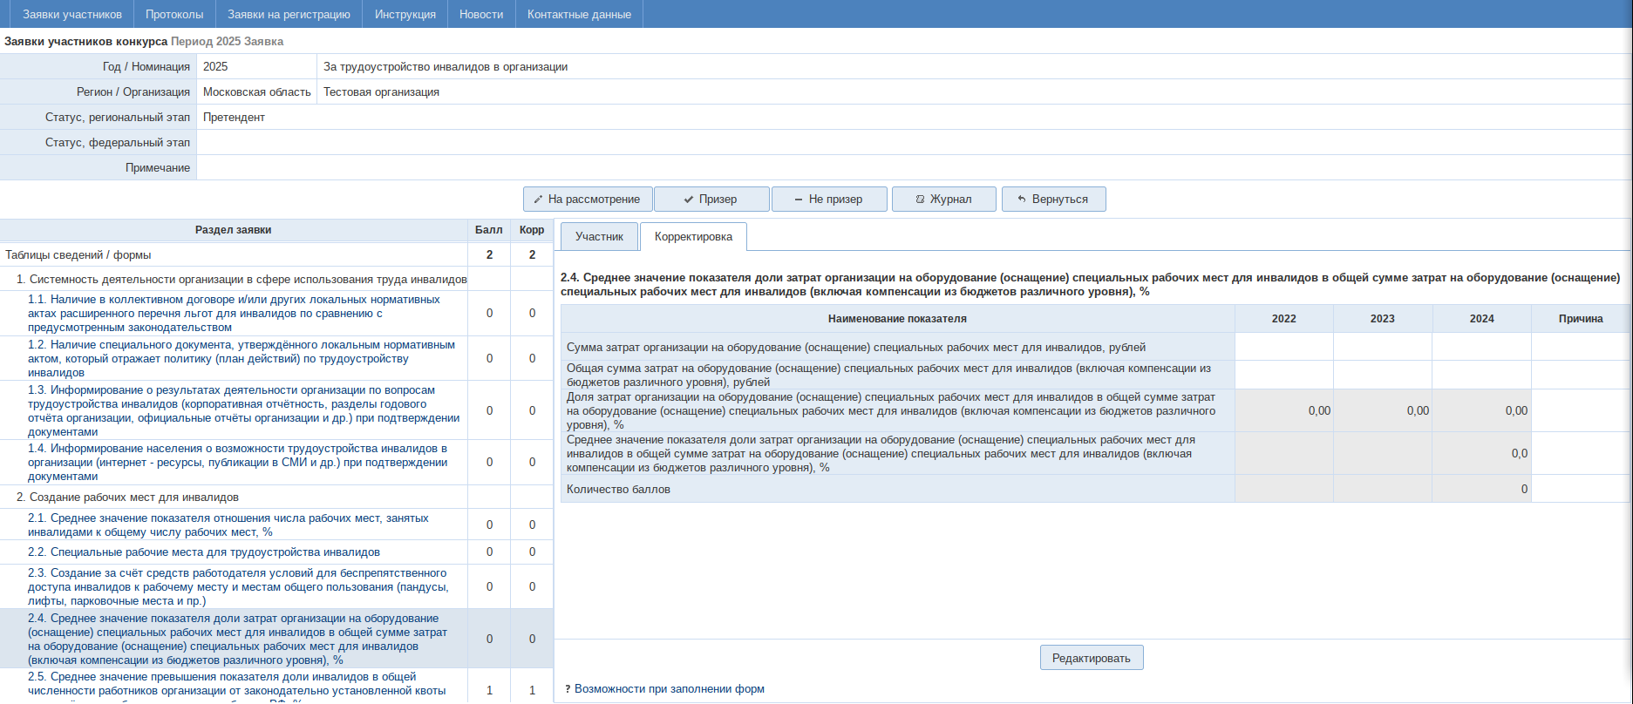
Рисунок 15а. Вкладка «Корректировка»
  - Система также позволяет указать причину корректировки из списка (Рисунок 15б). После внесения корректировки нажать кнопку «Сохранить» для сохранения результата работы.
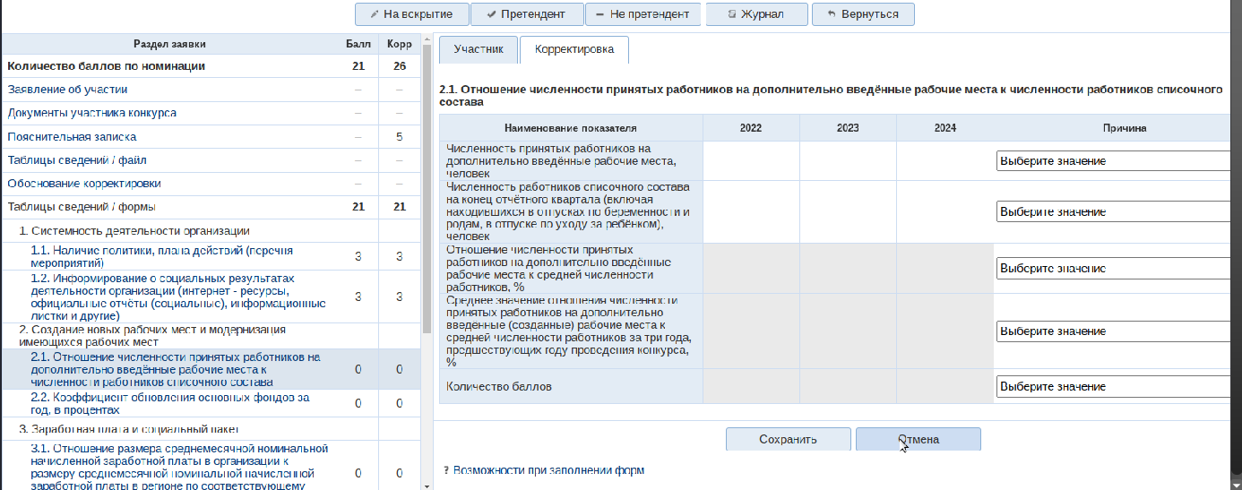
Рисунок 15б. Корректировка форм заявки с указанием причины корректировки.

- Для дальнейшей работы с установлением статуса опубликуйте все протоколы вскрытия по всем номинациям, затем опубликуйте протокол рассмотрения заявок (описание см. в пункте 2.3 «Протоколы»).
- После внесения корректировок в разделах заявки выставите статус «Призер» или «Не призер», нажав на соответствующие кнопки (Рисунок 16).
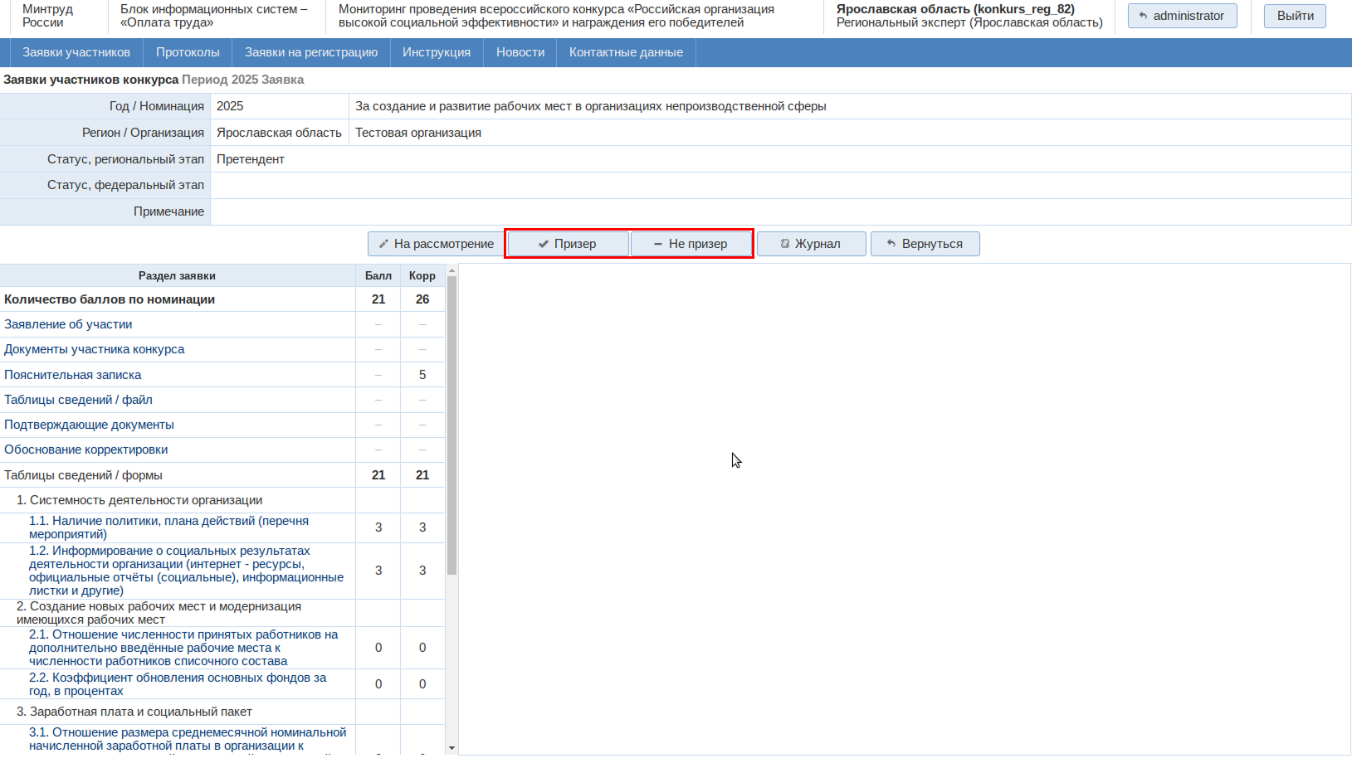
Рисунок 16. Кнопки «Призер» и «Не призер»
Примечание: в случае, если участнику Конкурса был назначен статус «Призер», Система автоматически определяет место, которое занял участник Конкурса.
- После того, как опубликован протокол рассмотрения заявок (см. пункт 2.3 Работа с разделом «Протоколы»), отправьте уведомление участнику Конкурса.
Примечание:
- Для отправки уведомления зайдите в пункт меню «Заявки участников», далее выберите период, затем выберите вкладку «Организации» и в ней организацию. Здесь представлен список номинаций, в которых участвует организация. Внизу также расположены две кнопки «Отправить уведомление» и «Шаблон уведомления» (Рисунок 17).
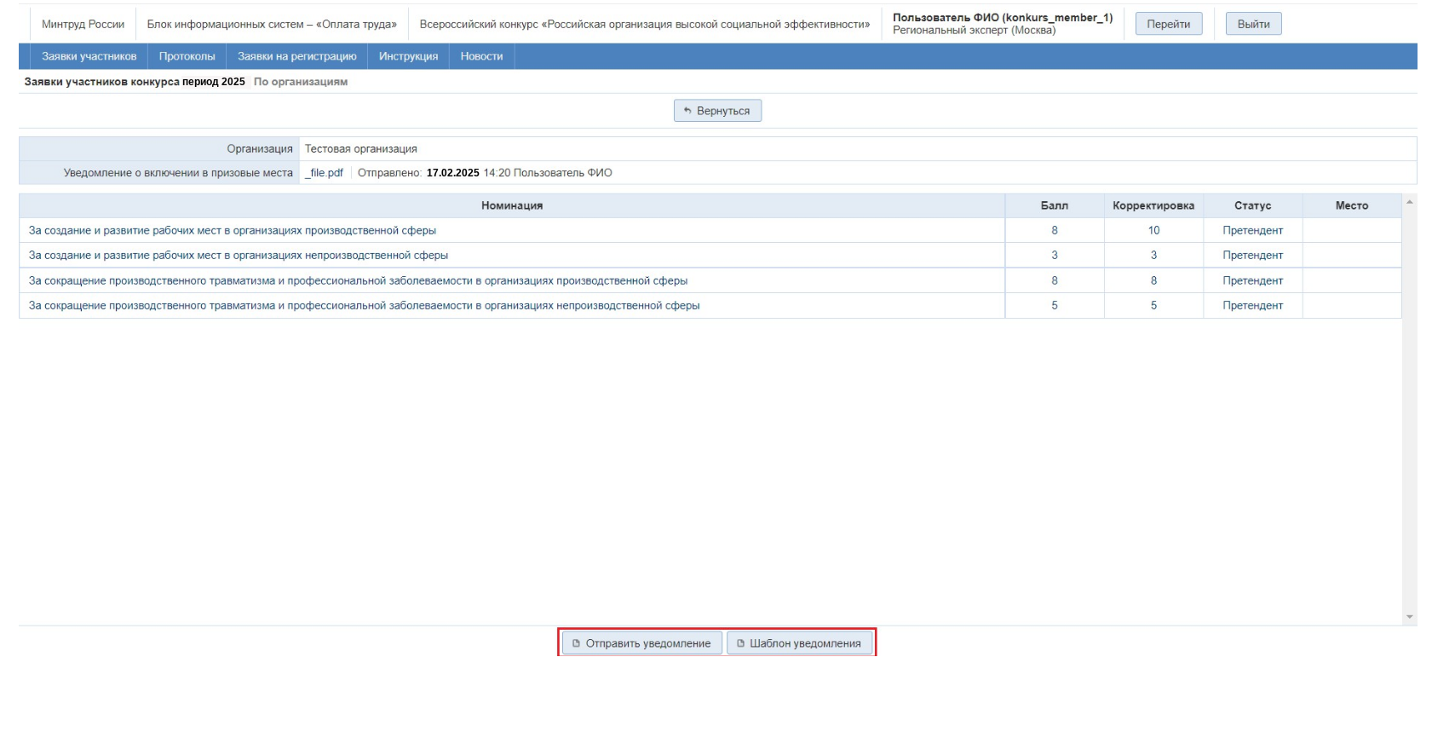
Рисунок 17. Кнопки «Отправить уведомление» и «Шаблон уведомления»
- Нажмите на кнопку «Шаблон уведомления», после чего на устройство будет загружен шаблон уведомления.
- Распечатайте шаблон уведомления. Подпишите документ и проставьте печать организации.
- Отсканируйте документ.
- Прикрепите отсканированный документ в строке «Уведомление о включении в призовые места».
- Нажмите на кнопку «Отправить уведомление». После этого на указанную при регистрации на участие в Конкурсе электронную почту участнику Конкурса придет уведомление о том, что он стал призером регионального этапа Конкурса.
- После того, как участник Конкурса вернул заявку на проверку, в графе «Статус, региональный этап» заявка примет значение «На проверке» (Рисунок 18). После этого можно выставить статус «Призер». Если необходимо внести коррективы, то можно вернуть на доработку, нажав на кнопку «На редактирование» и отклонить без возможности дальнейшего участия, нажав на кнопку «Не призер».

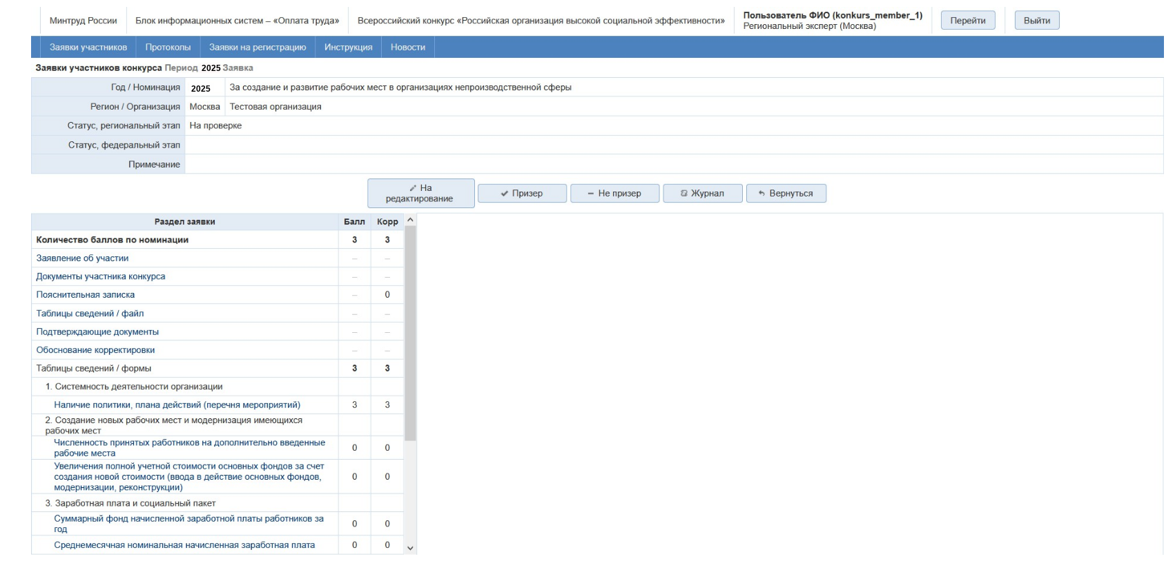
Рисунок 18. Заявка «На проверке»

Работа с разделом «Протоколы»
- После того, как заявки организаций были переведены в статус «Принято», опубликуйте протокол вскрытия конвертов (далее – Протокол). Для этого нажмите на пункт меню «Протоколы».
- Далее выберите период и нужную номинацию в открывшемся списке номинаций (Рисунок 19).
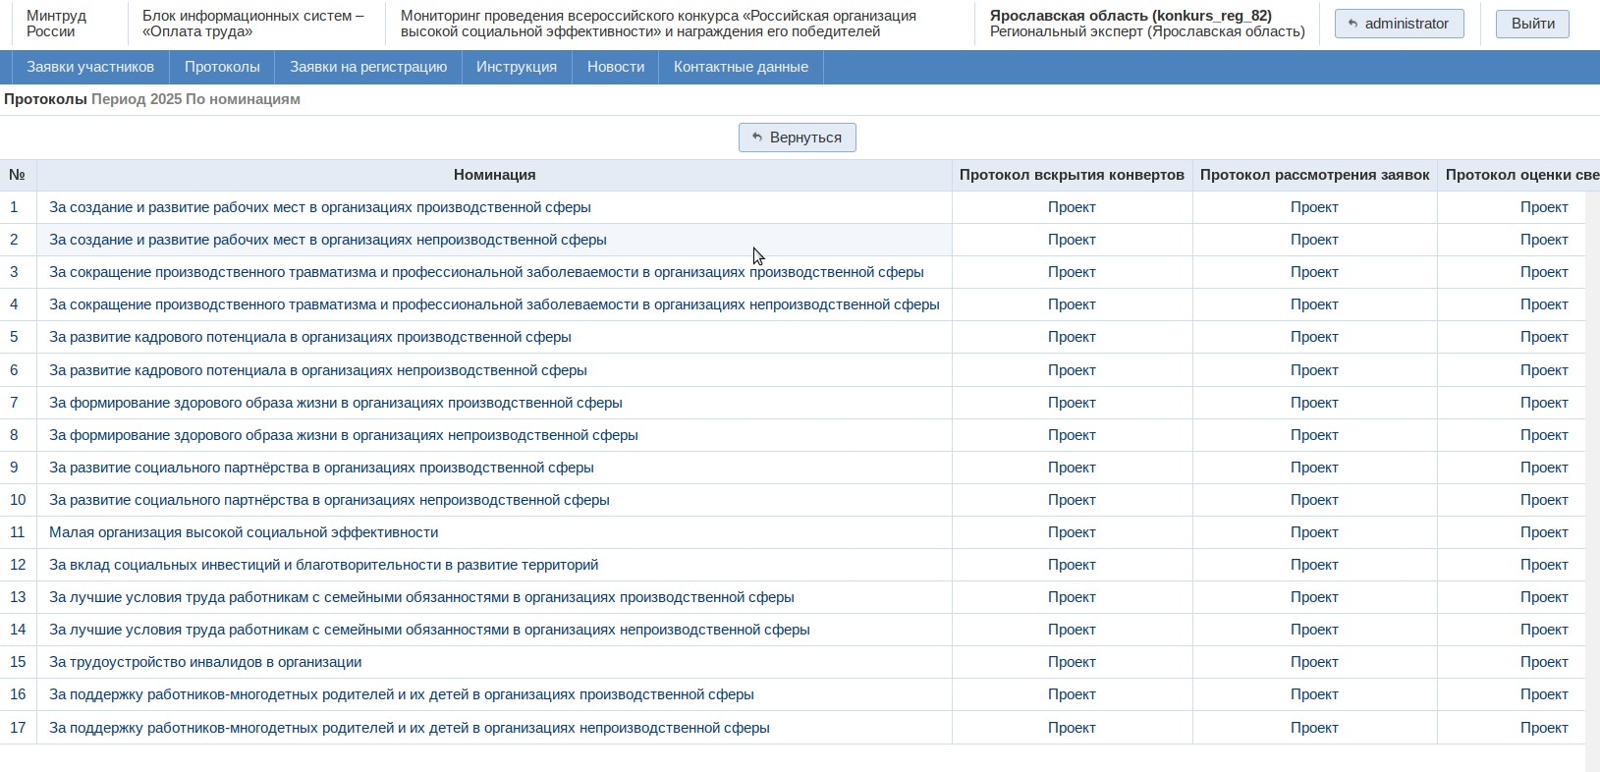
Рисунок 19. Список номинаций в пункте меню «Протоколы»
- Нажмите на кнопку «Редактировать»(Рисунок 20).
- Заполните все поля во вкладке «Протокол» (Рисунок 20).
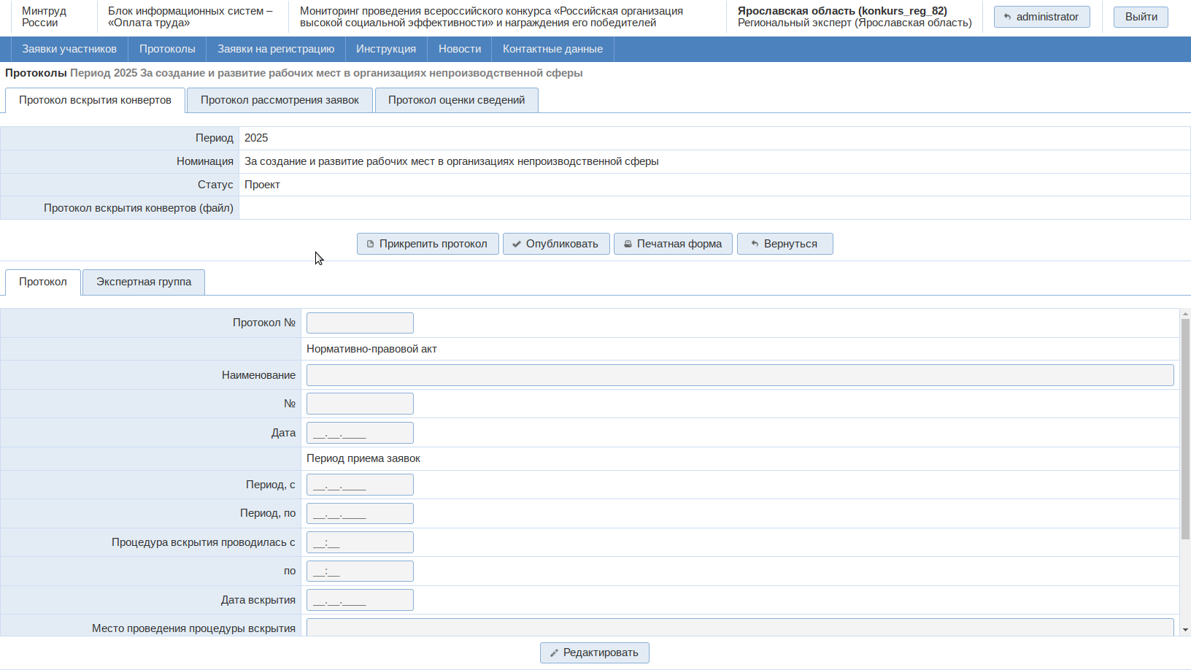
Рисунок 20. Вкладка «Протокол»
- Нажмите на кнопку «Сохранить».

- Перейдите во вкладку «Экспертная группа», также заполните в ней все данные и сохраните внесенные сведения (Рисунок 21).
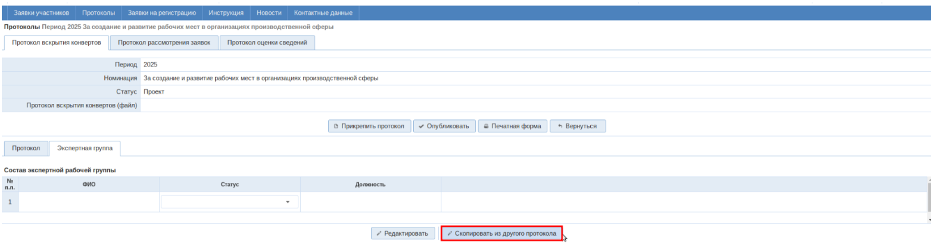
Рисунок 21. Вкладка «Экспертная группа»
Важно: если ранее уже были заполнены один или несколько Протоколов (по любой номинации), можно скопировать состав экспертной группы из другого Протокола. Для этого необходимо нажать на кнопку «Скопировать из другого протокола» (Рисунок 21), после чего откроется окно «Скопировать состав экспертной группы из другого протокола» (Рисунок 22). В данном окне в выпадающем списке «Название/протокол» необходимо выбрать нужный пункт, после чего нажать на кнопку «Скопировать».
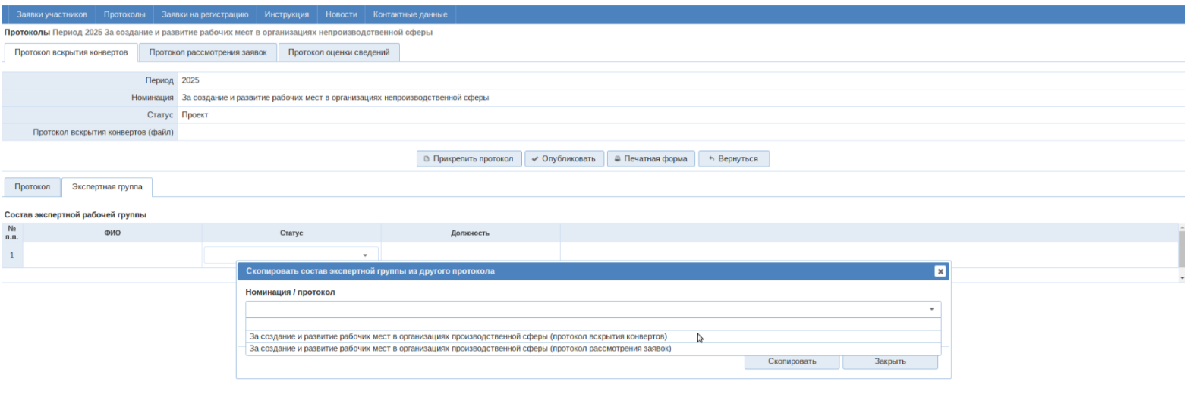
Рисунок 22. Окно «Скопировать состав экспертной группы из другого протокола»
- После заполнения сведений для Протокола нажмите на кнопку «Печатная форма» над вкладками «Протокол» и «Экспертная группа» для загрузки файла с Протоколом.
- Распечатайте загруженный Протокол.
- Подпишите распечатанный Протокол.
- Отсканируйте подписанный Протокол.
- Прикрепите отсканированный Протокол, нажав на кнопку «Прикрепить протокол».
- Нажмите на кнопку «Опубликовать» для публикации Протокола.

Примечание: после опубликования Протокола Экспертная группа автоматически копируется в следующий Протокол. Это работает в рамках одной номинации (Рисунок 23).
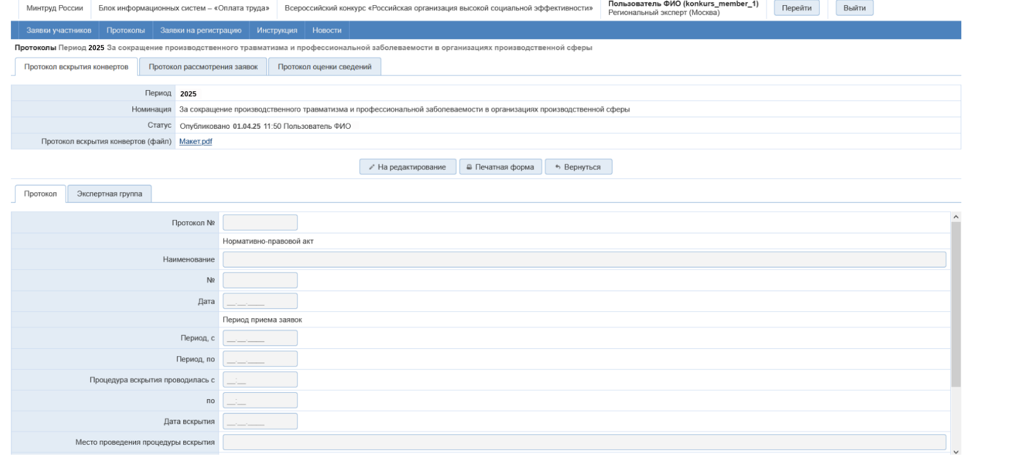
Рисунок 23. Протокол со скопированной Экспертной группой
Порядок, указанный выше действует для всех вкладок.
В номинации можно выбрать до 9 призеров, места выставляются автоматически на основе суммы баллов заявки.
После публикации протоколов «Вскрытия конвертов» и «Рассмотрения заявок» необходимо опубликовать протокол «Оценки сведений» (Рисунок 24а). После загрузки распечатанного и подписанного протокола, путем нажатия кнопки «Прикрепить протокол»(Рисунок 24а), необходимо загрузить подписанное решение экспертной комиссии, нажав кнопку «Прикрепить решение»(Рисунок 24а). После чего можно опубликовать протокол (Рисунок 24а).

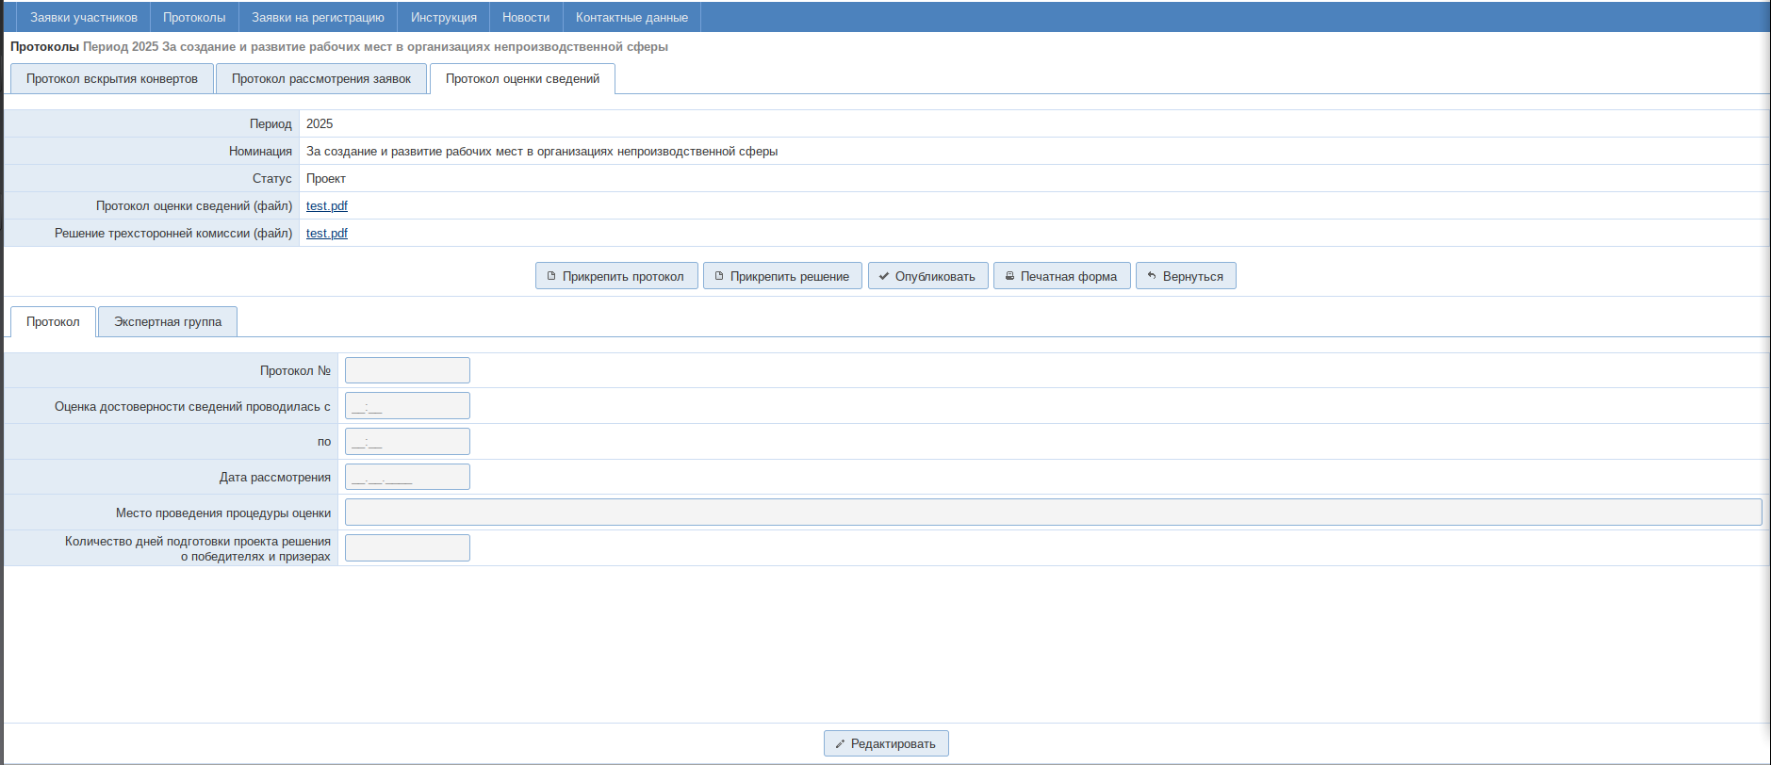
Рисунок 24а. Протокол «Оценки сведений»
После публикации протокола появится кнопка «Отправить на федеральный уровень» (Рисунок 24б).
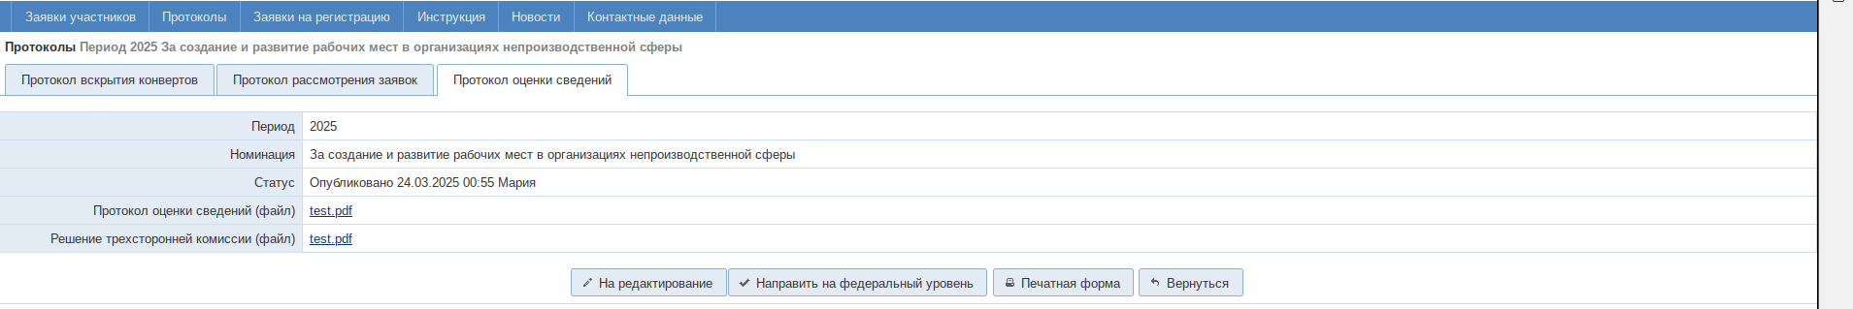
Рисунок 24б. Отправка заявки победителя и протоколов на федеральный уровень.

Работа с разделом «Новости»
В данном пункте меню можно опубликовывать необходимую информацию для участников Конкурса (Рисунок 24).
Рисунок 25. Раздел «Новости»

Аварийные ситуации
При возникновении аварийных ситуаций (самопроизвольный выход из Системы, сообщения об ошибках, не упомянутые в настоящем руководстве и т.д.) обратитесь к Системному администратору.
Далее (Таблица 2) приводится описание наиболее типичных сбоев/аварийных ситуаций, возникающих при работе с Системой:
Таблица 2. Аварийные ситуации и способы их устранения

С
Аварийная ситуация/сбой |  | Возможные причины |  | Действия пользователя
- Вход в Систему не выполняется | - неверно введен логин или пароль  - Ваша учетная запись в Системе удалена или повреждена |  |  | - проверьте, правильно ли указаны логин/пароль  - обратитесь к службе технической поддержки (контакты указаны на  главной странице системы)
- При выполнении  операции Система отображает не целевой экран, а форму входа в Систему | - Система отключила сессию, в которой Вы работали, из-за длительного бездействия  - под Вашим  логином/паролем в Системе работает другой пользователь |  |  | - повторите вход в систему  - обратитесь к службе технической поддержки (контакты указаны на главной странице Системы)
- При попытке входа в Систему форма входа не открывается | - отсутствует подключение к Интернет или ЛВС |  |  | - обратитесь к системному администратору  - обратитесь к службе технической поддержки (контакты указаны на главной странице Системы)

Техническая поддержка
Если у вас возникли вопросы или трудности, вы можете обратиться в службу технической поддержки ФКУ «Соцтех»:
Телефон: +7 (495) 587-88-89, добавочный 0000
Электронная почта: support@soctech-it.ru

